

REGOLAMENTO
PREMIO H D’ORO 2024

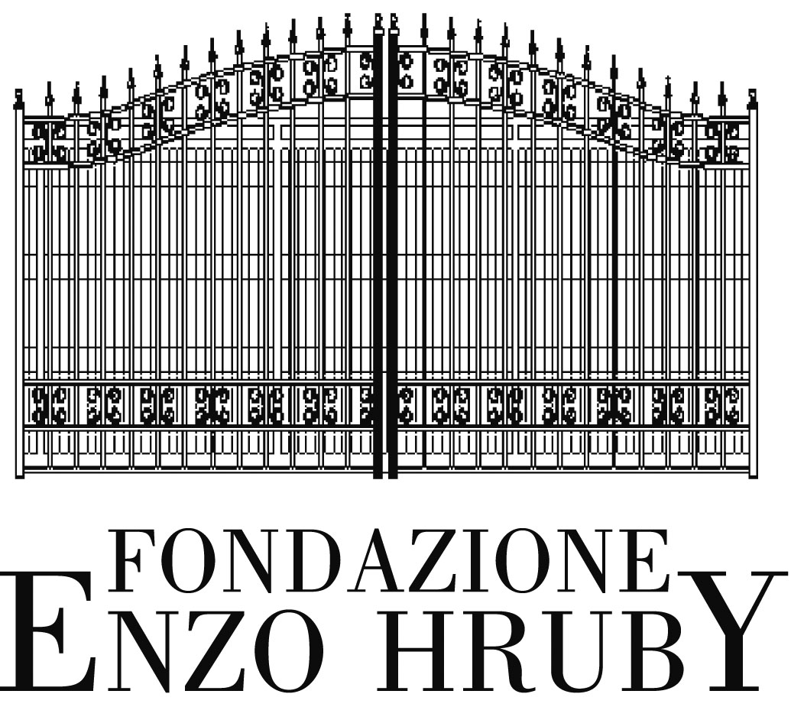

art. 1 – istituzione, oggetto e obiettivi del premio
Il Premio H d’oro, nato nel 2006 su iniziativa di HESA S.p.A, dal 2008 è gestito e promosso dalla Fondazione Enzo Hruby (www.fondazionehruby.org) che con l’assegnazione del Premio si pone la finalità di promuovere la professionalità delle imprese di installazione di sistemi di sicurezza, contribuendo all'innalzamento del livello di cultura tecnico-progettuale del settore e alla creazione di una diffusa cultura della sicurezza, verso i committenti e gli utenti finali.
Il concorso premia la qualità e la professionalità delle migliori aziende d'installazione di sistemi di sicurezza antintrusione, videosorveglianza, rilevazione incendi, controllo accessi e di Home e Building Automation.
Il Premio viene conferito alle migliori realizzazioni di impianti di sicurezza, a cui è riconosciuto un valore aggiunto grazie alla professionalità dell’installatore nella fase di progettazione, nella scelta dei materiali e nella sua realizzazione. Il Premio si distingue perché viene assegnato non a un prodotto, bensì a un servizio. Particolare enfasi viene infatti data alla capacità dell’installatore di proporre soluzioni personalizzate in base alle esigenze del committente.
Il concorso vuole assumere un ruolo istituzionale, ponendosi come punto di riferimento per tutto il settore della sicurezza e portando come esempio anche agli utenti finali alcune delle migliori soluzioni installative. Per questo l’aspetto comunicativo acquista particolare importanza, e il Premio H d’oro si prefigge proprio l’intento di comunicare e divulgare la professionalità dei vincitori, diffondendo così in maniera concreta la cultura della sicurezza.

art. 2 – categorie del concorso
Le realizzazioni che vengono candidate al Premio H d’oro sono suddivise in specifiche categorie per poter confrontare e giudicare al meglio tipologie omogenee di soluzioni installative che rispondono ad esigenze simili ed assegnare il Premio H d’oro alla migliore di loro.
La categorie del concorso sono:

- Beni culturali ecclesiastici
- Beni culturali museali
- Edifici storici
- Residenziale
- Commercio e Industria
- Infrastrutture e Servizi
- Soluzioni Speciali
- International Award, per gli impianti realizzati da aziende italiane all’estero

La suddivisione è effettuata in base alle tipologie di impianti secondo il loro specifico utilizzo, ovvero del settore di riferimento. L’azienda installatrice ha comunque la facoltà di indicare all’atto della candidatura la categoria per cui intende concorrere, senza però che tale indicazione sia vincolante per gli organizzatori e la Giuria del Premio.
La Fondazione Enzo Hruby e la Giuria si riservano il diritto di aggiungere o eliminare specifiche categorie in base alla tipologia delle candidature pervenute.

art. 3 – condizioni di partecipazione
Le candidature al Premio possono essere presentate da aziende di installazione di sistemi di sicurezza antintrusione, videosorveglianza, rilevazione incendi, controllo accessi e di Home e Building Automation.
Ogni azienda può presentare un numero illimitato di candidature in qualsiasi categoria del concorso.
Possono concorrere realizzazioni con apparecchiature e prodotti di qualsiasi marca e di qualsiasi modello.
Requisito indispensabile è che le realizzazioni candidate siano state concluse e collaudate entro il 31 dicembre del 2023.

art. 4 – iscrizione al premio
Per la presentazione delle candidature al Premio è necessario restituire entro il 2 agosto 2024 tutta la modulistica allegata al presente Regolamento, debitamente compilata in ogni parte, alla Segreteria Organizzativa del Premio H d’oro:
- e-mail all’indirizzo info@fondazionehruby.org,
- posta a: Fondazione Enzo Hruby, via Triboniano 25, 20156 Milano
La modulistica di cui sopra dovrà essere compilata per ogni singola candidatura presentata.

art. 5 – la giuria
La Fondazione Enzo Hruby, in qualità di organizzatore del Premio, sceglie i componenti della Giuria tra professionisti del settore della sicurezza, autorità in rappresentanza degli utenti finali degli impianti di sicurezza, oltre a personalità del mondo scientifico e della ricerca.
In funzione del numero di candidature la Giuria è chiamata a effettuare la selezione delle candidature finaliste anche con livelli successivi di selezione.

art. 6 – criteri di valutazione
Le realizzazioni candidate vengono valutate soprattutto in base al livello di personalizzazione che l’installatore con le sue capacità progettuali realizza, integrando apparecchiature e sistemi per fornire la soluzione migliore alle specifiche necessità del cliente.
I criteri che la Giuria segue nella valutazione afferiscono alla sfera tecnico-progettuale, realizzativa, e all’ambito della comunicazione.
I criteri tecnico-progettuali e realizzativi sono:
- Complessità tecnica e difficoltà di realizzazione
- Livello di integrazione
- Capacità di risposta alle richieste del committente
I criteri dell’ambito comunicativo sono invece:
- Originalità della soluzione proposta
- Comunicabilità del progetto e attinenza con le problematiche attuali
- Disponibilità e qualità del materiale descrittivo e fotografico

art. 7 – esclusione
La Fondazione Enzo Hruby si riserva il diritto di escludere dal Premio le realizzazioni che presentano le seguenti caratteristiche:
- realizzazioni ancora in corso d’opera
- candidature che non rispettano le normative vigenti
- candidature non complete del materiale richiesto nella modulistica
Oltre a ciò, la Fondazione Enzo Hruby si riserva il diritto di escludere a suo insindacabile giudizio le realizzazioni non ritenute idonee a concorrere al Premio.

art. 8 – premi
La Giuria, a proprio insindacabile giudizio, assegna un Premio unico alla migliore realizzazione per ogni categoria. In casi particolari potrà essere assegnato un premio ex-aequo o un premio speciale a impianti ritenuti meritevoli in funzione di alcuni aspetti particolari.
Poiché oggetto del Premio sono le installazioni realizzate, ad ogni azienda può essere attribuito più di un Premio, purché in categorie diverse.
Alle aziende vincitrici verrà consegnata come Premio una targa di riconoscimento.

art. 9 – comunicazione degli esiti
Gli esiti della selezione e i nomi dei finalisti saranno comunicati indicativamente entro un mese prima della data fissata per la cerimonia di consegna dei Premi.
La Fondazione Enzo Hruby si riserva la possibilità di modificare la data della premiazione per esigenze organizzative. I nomi dei vincitori saranno invece resi pubblici solo durante la cerimonia di consegna ufficiale dei Premi.

art. 10 – obblighi dell’organizzatore
La Fondazione Enzo Hruby, in qualità di promotore del Premio, si impegna ad organizzare la cerimonia ufficiale di premiazione, in cui saranno annunciati i vincitori e consegnate le targhe di riconoscimento. La Fondazione si impegna inoltre ad offrire la massima visibilità delle aziende, dando opportuna informazione della loro partecipazione alle istituzioni di riferimento, alle autorità del settore, e rendendo le realizzazioni oggetto di una specifica pubblicazione a scopo di divulgazione. La Fondazione Enzo Hruby si impegna a utilizzare tutti i mezzi di comunicazione (tv, radio e stampa) a disposizione per la promozione del Premio e delle singole realizzazioni partecipanti, senza alcun onere per le aziende installatrici.
La Fondazione, pur garantendo la massima collaborazione, non potrà in alcun modo essere ritenuta responsabile per eventuali errori e/o omissioni che potessero verificarsi sugli articoli pubblicati. Le aziende sono invitate ad effettuare ulteriori azioni di comunicazione, con particolare riferimento ai media di settore e della stampa locale, senza che questo comporti nei confronti della Fondazione alcun onere di sorta.
La Fondazione Enzo Hruby e la Giuria, anche in considerazione delle particolari esigenze connesse al settore della sicurezza, si impegnano a tenere conto della riservatezza delle informazioni trattate e a non divulgare dettagli specifici riguardo agli impianti in concorso.

premio h d’oro 2024

modulistica per la candidatura
Da restituire compilata alla Segreteria Organizzativa del Premio H d’oro – Via Triboniano 25, 20156 Milano - all’indirizzo mail info@fondazionehruby.org
Per ulteriori informazioni telefonare al num. 02 380361 oppure visitare il sito www.fondazionehruby.org

modulo a - dati dell’azienda installatrice

Ragione Sociale ____________________________________________________________

___________________________________________________________________________

Nome e cognome del Titolare___________________________________________________

Partita Iva __________________________________________________________________

Nome e cognome della Persona di Riferimento____________________________________

Indirizzo ___________________________________________________________________

CAP _______________Città ___________________________________Prov. ___________

Tel. __________________________________ Fax _________________________________

Indirizzo e-mail ______________________________________________________________

Sito Web ___________________________________________________________________

modulo b - dati del progetto

Denominazione e Località dell’impianto∗___________________________________________
___________________________________________________________________________

Committente∗_______________________________________________________________
___________________________________________________________________________

Tipologia di impianto realizzata _________________________________________________
___________________________________________________________________________
___________________________________________________________________________

Categoria richiesta∗ Beni culturali ecclesiastici
Beni culturali museali
Edifici storici
Residenziale
Commercio e Industria
Infrastrutture e Servizi
Soluzioni Speciali
International Award

Data di ultimazione dei lavori ___________________________________________________

modulo c - scheda descrittiva

Descrizione dell’impianto (min. 1000 – max. 2000 battute)
_____________________________________________________________________________________________________________________________________________________________________________________________________________________________________________________________________________________________________________________________________________________________________________________________________________________________________________________________________________________________________________________________________________________________________________________________________________________________________________________________________________________________________________________________________________________________________________________________________________________________________________________________________________________________________________________________________________________________________________________________________________________________________________________________________________________________________________________________________________________________________________________________________________________________________________________________________________________________________________________________________________________________________________________________________________________________________________________________________________________________________________________________________________________________________________________________________________________________________________________________________________________________________________________________________________________________________________________________
_______________________________________________________________________________________________________________________________________________________________________________________________________________________________________________________________________________________________________________________________________________________________________________________
___________________________________________________________________________
___________________________________________________________________________

Tipologia dei materiali utilizzati (indicare quantità, marca e modello dei dispositivi installati)∗

q.tà | descrizione prodotto | modello | marca

Grado di difficoltà, problemi e soluzioni: ___________________________________________ _________________________________________________________________________________________________________________________________________________________________________________________________________________________________

Caratteristiche particolari dell’opera: _____________________________________________
_________________________________________________________________________________________________________________________________________________________________________________________________________________________________
___________________________________________________________________________

Staff e tempo impiegati per la realizzazione: __________________________________________
_____________________________________________________________________________

Investimento del committente:
fino a 10 000 euro
10 000 – 50 000 euro
50 000 – 100 000 euro
100 000 – 500 000 euro
più di 500 000 euro

Dichiarazione del committente sull’impianto: ______________________________________________________________________________
______________________________________________________________________________
______________________________________________________________________________

modulo d - allegati

Al fine di completare la presentazione dell’impianto candidato al Premio, si richiede la presentazione di altro materiale utile alla valutazione della candidatura da parte della Giuria e alla promozione e divulgazione della realizzazione ai media.

Allegati obbligatori
È necessario allegare alla presente documentazione materiale fotografico in alta risoluzione (almeno 10 fotografie), in assenza del quale la candidatura non potrà essere presa in considerazione.

Allegati facoltativi
Inoltre per presentare al meglio alla Giuria la realizzazione candidata è consigliato allegare in aggiunta alla presente modulistica e al materiale fotografico i seguenti materiali (spuntare i materiali che vengono presentati):

- Uno schema a blocchi dell’impianto
- Mappe grafiche e/o planimetrie
- Progetto / Relazione tecnica
- Altro:_________________

modulo e - autorizzazione alla comunicazione

Dichiaro che i dati contenuti nella presente modulistica sono veritieri ed esatti.
Autorizzo la Fondazione Enzo Hruby all’utilizzo del nome del committente∗, denominazione della realizzazione, tipologia di impianti e località∗ dell’esecuzione a fini di comunicazione.

Timbro e firma_______________________________

modulo f - autorizzazione alla comunicazione ai media

Autorizzo la Fondazione Enzo Hruby a fornire le informazioni relative all’impianto contenute nella presente modulistica e il materiale fotografico in alta risoluzione alle testate giornalistiche per eventuali pubblicazioni sulle stesse.
Mi rendo disponibile a fornire ulteriore materiale qualora quello presentato non fosse sufficiente alle pubblicazioni.

Autorizzo Non autorizzo

Timbro e firma dell’azienda installatrice

___________________________________

Firma del committente

___________________________________

 Per impianti residenziali indicare soltanto la provincia
∗ Per impianti residenziali privati non compilare
∗∗ Tale richiesta non è vincolante per l’organizzazione e la Giuria
 Tali informazioni sono utilizzate dalla Giuria esclusivamente nell’ambito di una valutazione complessiva della realizzazione candidata, e non sono in alcun modo determinanti ai fini della valutazione
 Per impianti residenziali privati non sarà divulgato
∗ Per impianti residenziali sarà indicata soltanto la provincia

